Párosítási terv
Tenyésztő neve:
Címe:
Elérhetőségei: Tel: E-mail:
Tenyészet kódja:
Tenyészet címe:
Tervezett párosítások
 | Kanca neve | Azonosítója | Mén tkv. száma, neve | Fedeztetés tervezett hónapja
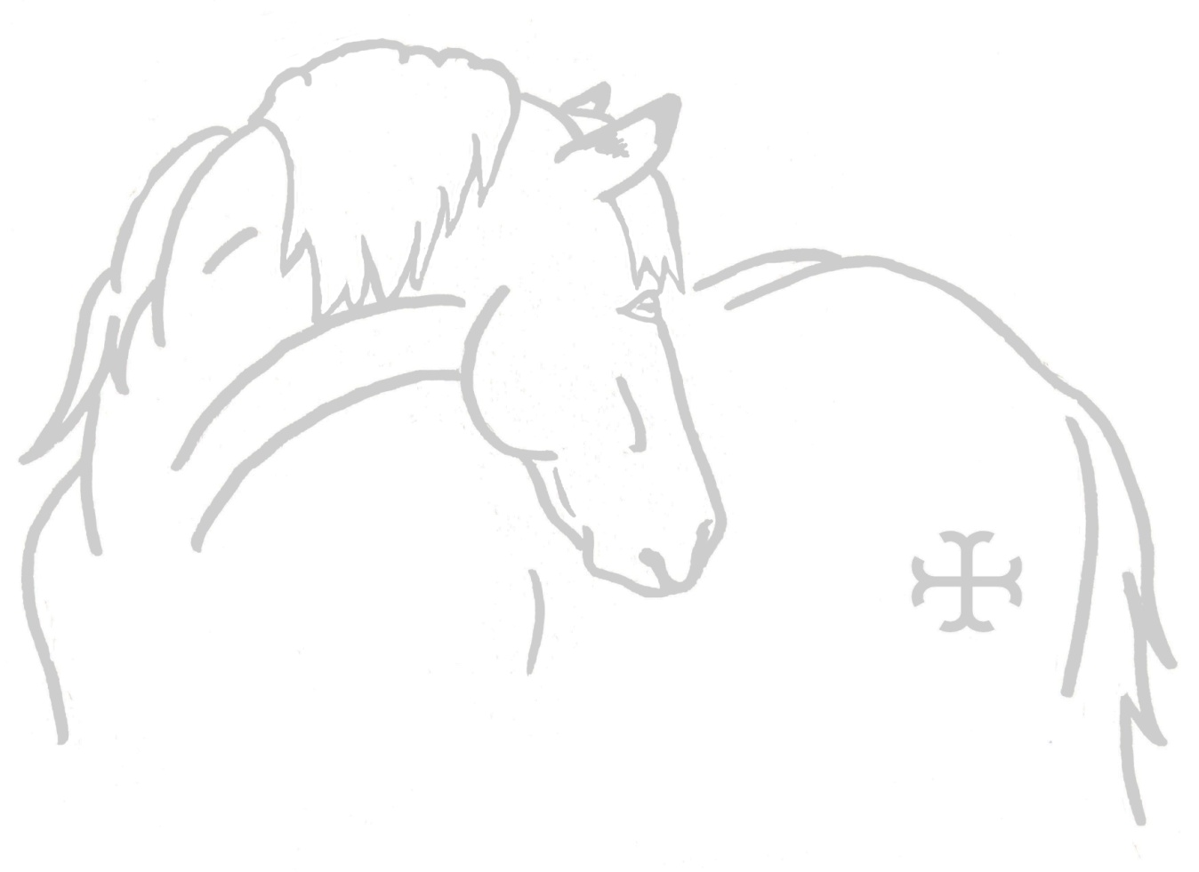

Kelt:

Aláírás

